【管理护航】一“研”为定，心想事“橙”—安全应急学院深入学生社区开展暖心助考活动时间：2023-12-20
随着2024年全国硕士研究生招生考试的临近，为了解考研学子考前状态,帮助考研学子缓解备考压力，12月18日，安全应急学院党委副书记王珺、学工办全体辅导员深入学生社区，面向2020级学生开展暖心助考活动。
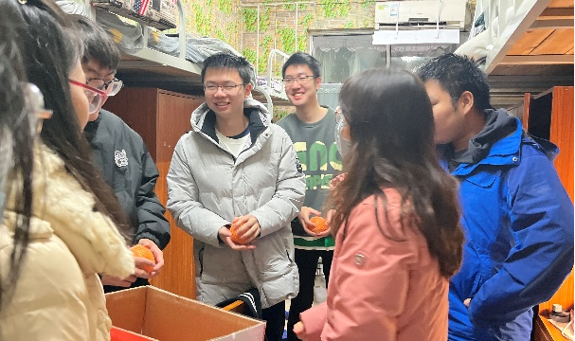
在本次活动，学院精心为同学们准备了金灿灿的橙子，并在每个橙子上贴上了鼓励和祝福的贴纸，每一张贴纸上都有不同的字样，有的写着“前程似锦，好事发生”，有的写着“相信自己，你能做到”，这些简单而真挚的祝福语，表达了学院对同学们最暖心的祝愿。
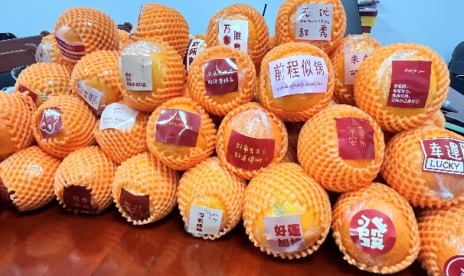
在桂园社区学生宿舍，王珺副书记与同学们亲切交谈，悉心询问了同学们的备考状态和身体情况，鼓励同学们在关键的时期要更加坚定自信地面对挑战，通过适当放松释放压力、劳逸结合，以从容的心态迎接考试。交流过后，每位同学都收到了学院送来的心想事“橙”，寓意着“金榜题名”“心想事成”。考研学子纷纷表示将会戒骄戒躁，拼尽全力，不负韶华。
此次暖心助考活动传递了学院对考研学子的温情关怀与鼓励，激发了同学们的学习热情和动力，助力考研学子奋力拼搏、追寻梦想。天气渐冷，但“研途”中处处皆暖，有梦不觉天涯远，初心不负梦终成，考研学子将带着祝福与陪伴，满怀信心与勇气奔赴考场！
通讯员：李鑫 审核：王珺

